Thème 4 : Les climats de la Terre

Chapitre 1 : Reconstituer et étudier les climats du passé

La compréhension de l’évolution rapide du climat actuel ne peut se faire qu’à partir de l’étude des variations climatiques passées sur Terre. Ces modifications ont eu des impacts majeurs sur la biosphère et l’évolution du vivant.

Problématique : Comment arrive-t-on à reconstituer les climats du passé ?
Quels sont les grands mécanismes à l’origine des modifications climatiques ?

I. A grande échelle de temps, du Carbonifère au Crétacé

1) Le climat au Paléozoïque (-550 ; -250 Ma)

Au Carbonifère et au Permien, les continents sont regroupés en Pangée localisée dans l’hémisphère sud.

Moraines, stries glaciaires et blocs erratiques montrent des glaciers étendus et une vaste calotte polaire sur la partie sud de la Pangée (Am du Sud, Af du Sud, Australie, Inde et Antarctique) augmente l’albédo globale et provoque un refroidissement du climat bien que la partie tropicale demeure chaude et aride (évaporites).

Les traces fossiles d’arbres de climat tropical dans le charbon et des coraux sont trouvés dans les roches carbonifères en France.

La France se trouvait donc au niveau de l’équateur sur l’emplacement de la chaîne varisque. Sous ce climat, l’altération est très intense provoquant l’hydrolyse des minéraux silicatés ce qui modifie le cycle géochimique du carbone et piège le CO2 atmosphérique.

Le climat équatorial a été très favorable au développement végétal qui a piégé une grande quantité de CO2, emprisonné par la suite dans les sédiments détritiques et constituant la base des immenses gisements d’hydrocarbures exploités actuellement.

La fin du Carbonifère est donc marquée par un refroidissement global entraînant une glaciation provoquée principalement par une baisse de [CO2] atmosphérique malgré un climat contrasté selon les zones géographiques de la Pangée.

2) Le climat au Crétacé (-145 ; -65 Ma)

La Pangée se disloque, les continents actuels commencent à prendre forme, le relief s’aplanit et il y a une transgression marine généralisée.

On trouve des coraux jusqu’à 40° de latitude, le Groenland et l’Alaska sont couverts d’arbres de climat chaud (palmier, figuiers, …). De vastes marécages bordent les océans ce qui émet de grandes quantités de gaz à effet de serre (GES) : vapeur d’eau, CH4 et CO2.

Le climat est donc très chaud avec une moyenne des températures supérieure d’environ 7°C à aujourd’hui et la Terre est dépourvue de toute glace.

La chaîne hercynienne arrive en fin de vie et la dislocation des continents augmente le niveau des océans, il y a donc moins d’altération ce qui pompe - de CO2. Son taux dépasse allègrement les 500ppm.

Le Crétacé présente une intense activité volcanique au niveau des dorsales et au niveau des points chauds ce qui produit des trapps (ex : trapps du Deccan en Inde), libérant énormément de CO2 stocké dans le manteau.

Au Crétacé, on assiste à un fort réchauffement du climat provoqué par une augmentation de [CO2] atmosphérique engendré par la dislocation des continents grâce à une activité volcanique et de dorsale très intense.

Bilan

Les modifications climatiques à grande échelle sont corrélées aux variations de [CO2] atmosphérique. Altération des silicates, précipitation des carbonates et piégeage organique la diminuent alors que le dégazage volcanique du manteau et la dissolution des carbonates l’augmente.

II. L’évolution du climat au Cénozoïque (depuis 65Ma)

1) A l’échelle du Cénozoïque dans son ensemble

L’évolution du climat au Cénozoïque s’étudie grâce à l’indice stomatique (rapport nb de stomates sur nb de cellules de surface), l’évolution des différents rapports isotopiques du Sr et du B dans les roches sédimentaires (indices géochimiques) et l’étude de la dégradation des paléosols (intensité de la respiration des microorganismes du sol, sensible à la température).

On arrive alors à une évaluation de la [CO2] atmosphérique permettant d’en déduire l’effet de serre associé et donc la température moyenne.

Depuis 30Ma, durant la seconde moitié du Cénozoïque, on observe une augmentation du δ87Sr correspondant à une augmentation de l’altération continentale, une diminution du δ10B indiquant une hausse du pH dans l’eau donc une baisse de [CO2] atmosphérique, une diminution de la dégradation des paléosols et une augmentation du rapport stomatique (besoin de + de stomates pour compenser une baisse de [CO2].

Ceci s’explique par l’altération progressive de la chaîne alpine qui pompe du CO2, une modification de la circulation océanique (thermohaline) due à la nouvelle position des continents, notamment la séparation entre Antarctique et Australie ouvrant la voie au courant circum-antarctique ainsi que la mise en place d’une grande calotte glaciaire en Antarctique provoquant une régression marine favorisant l’érosion.

La seconde moitié du Cénozoïque depuis 30Ma est donc caractérisée par une période de refroidissement avec la mise en place d’une calotte antarctique induisant un « âge de glace ».

2) Les modifications à petite échelle au Quaternaire (depuis -2,5 Ma)

On étudie les variations climatiques récentes à partir de carottes de glace des calottes polaires et de carottes de sédiments des fonds océaniques ou lacustres.

On recherche en particulier les bulles d’air emprisonnées dans la glace depuis 700 000 ans au plus.

O est un mélange de 3 isotopes naturels : 16O (99,76%), 17O (0,04%) et 18O (0,2%).

L’isotope lourd (18) se déplace plus difficilement que l’isotope léger (16) lors de l’évaporation alors qu’il tombe plus facilement avec les pluies.

Les calottes polaires sont donc appauvries en isotope lourd et l’océan enrichi, d’autant plus que le climat est froid.

La mesure des variations du rapport (18O/16O) permet alors d’avoir une idée du climat régnant lorsque la neige est tombée.

Cette interprétation du rapport se note δ18O et provient de la formule suivante :

SMOW = Standard Mean Ocean Water (mesure moyenne dans les océans actuellement)

L’analyse des carottes de milliers de m de forages donne donc les variations locales de température de l’air au cours des 800 000 dernières années.

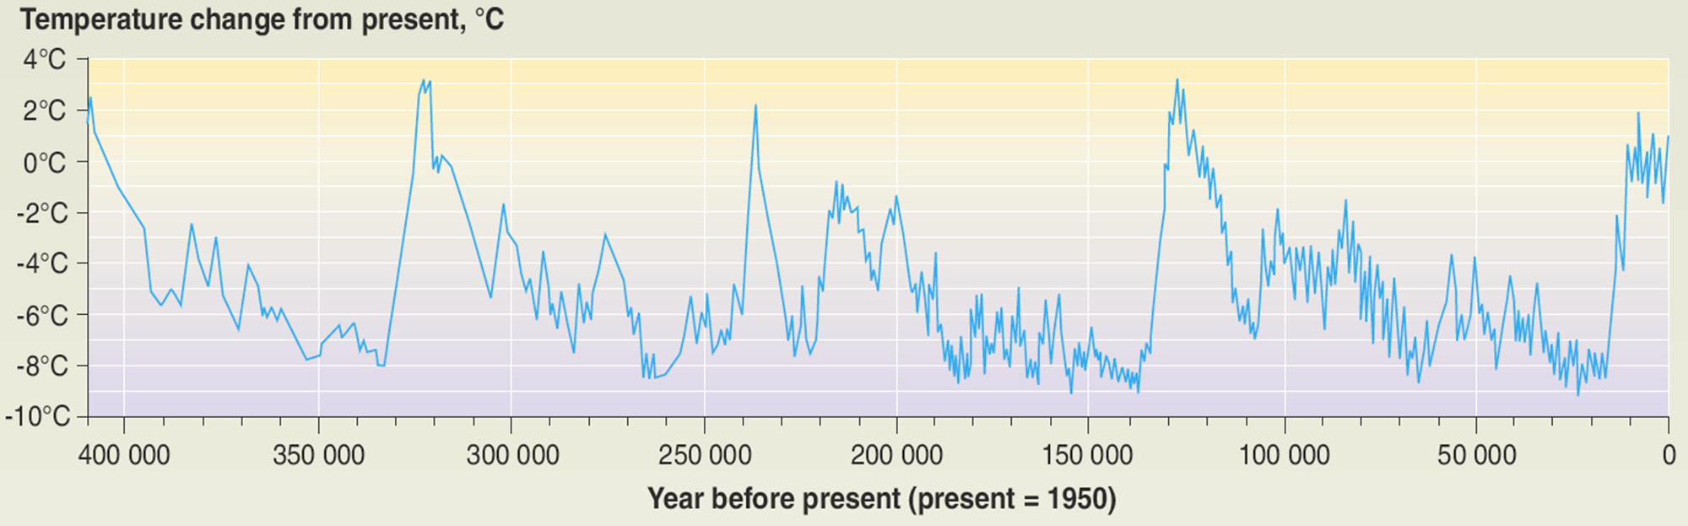
Variations locales de température au dessus de la station de Vostok (Antarctique)
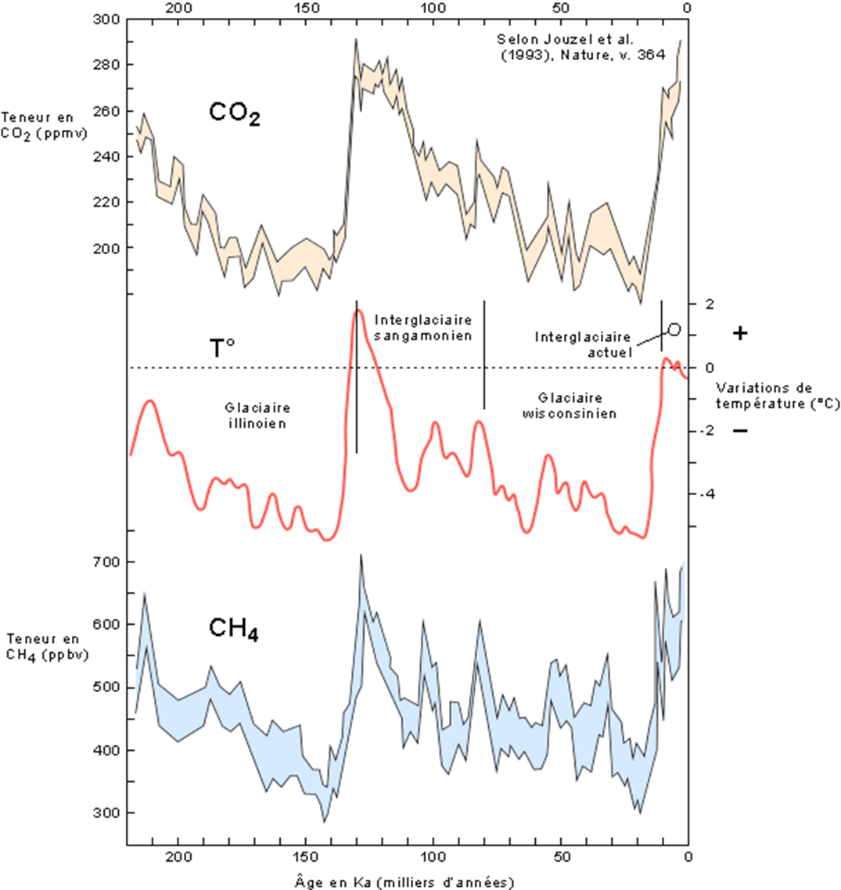

L’analyse des gaz piégés dans la glace lors de l’accumulation de neige montre que les variations de température sont corrélées avec les variations de [GES] (CO2, CH4) dans l’atmosphère.

Cette corrélation entre températures et [GES] ne détermine cependant pas la causalité des événements !

Une augmentation de [GES] peut entraîner une augmentation des températures mais l’inverse est également vrai.

De la même manière que dans la glace, on peut calculer le δ18O dans les tests carbonatés des foraminifères.

Ceci permet de mesurer le niveau de la mer et l’extension des calottes polaires dans le temps :

- Hors période glaciaire, l’enrichissement de l’océan en 18O est négligeable car le cycle de l’eau est équilibré donc le δ18O de l’eau de mer ne varie pas.
- En période glaciaire, beaucoup d’eau est transférée aux calottes glaciaires donc le niveau de l’océan baisse, s’enrichit davantage en 18O et donc le δ18O de l’eau de mer devient supérieur à l’océan actuel.

Les coquilles (tests) des foraminifères enregistrent ces variations et sont retrouvés dans les sédiments après la mort de l’animal.

Rq : La quantité de 18O incorporée dans la coquille dépend de la quantité présente dans l’eau mais aussi de sa température. On contourne le problème en étudiant des foram. benthiques (la température de l’eau varie très peu au fond).

On a donc accès au niveau des océans et au volume des glaces, donc aux variations climatiques globales sur Terre.

Grâce à l’étude des sédiments on peut remonter dans le passé jusqu’à 700 000 ans.

Un dernier indice permet de reconstituer le climat passé récent : Les pollens. Chaque espèce a une forme et des reliefs caractéristiques.

Chaque espèce végétale a des exigences climatiques particulières donc l’analyse de la composition pollinique d’un sol permet de déterminer les conditions climatiques sur la période du quaternaire récent.

En faisant l’étude sur des sédiments d’âges différents, on obtient un diagramme pollinique montrant les changements de flore et donc de climat de la zone.

Sur l’ensemble du Quaternaire, on constate donc une alternance de périodes chaudes interglaciaires et froides glaciaires avec un rythme régulier. Cette régularité à petite échelle ne peut s’expliquer par des mécanismes géologiques bien trop lents.

2) Causes et facteurs amplificateurs

Sur les 700 000 dernières années, on observe des cycles glaciaires intenses d’une périodicité de 100 000 ans. D’autres cycles moins intenses sont présents mais avec une période plus proche de 41 000 ans.

Ceci implique l’existence d’un facteur externe au système climatique terrestre : les paramètres astronomiques.

L’intérêt pour la théorie astronomique des climats prit un essor avec les travaux du mathématicien serbe Milutin Milankovitch entre 1920 et 1941.
En bénéficiant de l’amélioration croissante des techniques, il calcula l’insolation d’été au sommet de l’atmosphère pour différentes latitudes en tenant compte des variations de l’excentricité, de la précession des équinoxes et de l’obliquité terrestre.

Il suggéra que ces variations étaient les paramètres provoquant la succession de cycles glaciaires-interglaciaires.

Leur périodicité coïncide parfaitement avec la périodicité des changements de 3 paramètres orbitaux de la terre :

- Son excentricité : forme de la révolution terrestre qui varie entre un cercle et un ellipse avec des périodes de 413 000 et 100 000 ans.
- Son obliquité : variation de l’angle d’inclinaison de l’axe de rotation de la Terre (22,1° à 24,5°) avec une période de 41 000 ans.
- La précession des équinoxes : variation de la direction de l’axe de rotation de la Terre (comme une toupie) avec des périodes de 19 000 et 23 000 ans.

Les cycles de Milankovitch montrent que les variations périodiques de l’insolation constituent l’élément déclencheur d’une glaciation ou d’un réchauffement. Cependant, les calculs ont montré qu’ils ne peuvent à eux seuls expliquer d’aussi fortes variations.

Il doit donc exister des mécanismes amplificateurs augmentant leur l’intensité :

- Le CO2 peut être contenu dans l’Hydrosphère (CO2 dissous), la biosphère (matière organique) et la lithosphère (roches carbonées et carbonatées). Ce sont les réservoirs de carbone.

Pour la biosphère : respiration et photosynthèse augmentent avec la température mais dans un écosystème à l’équilibre, le bilan entre les deux est nul, cette hypothèse est donc à rejeter.

Pour le volcanisme : pas d’influence sur la température externe de cette activité du globe à petite échelle, cette hypothèse est à rejeter.

Il ne reste qu’une hypothèse : l’augmentation de température induit un diminution de la solubilité du CO2 dissous et donc un passage de ce CO2 vers l’atmosphère.

La concentration du CO2 dans l’atmosphère est en équilibre avec celle de l’océan. Lorsque la température augmente, sa solubilité dans l’océan diminue donc il passe de l’océan vers l’atmosphère provoquant une augmentation de l’effet de serre. C’est une boucle de rétroaction positive.

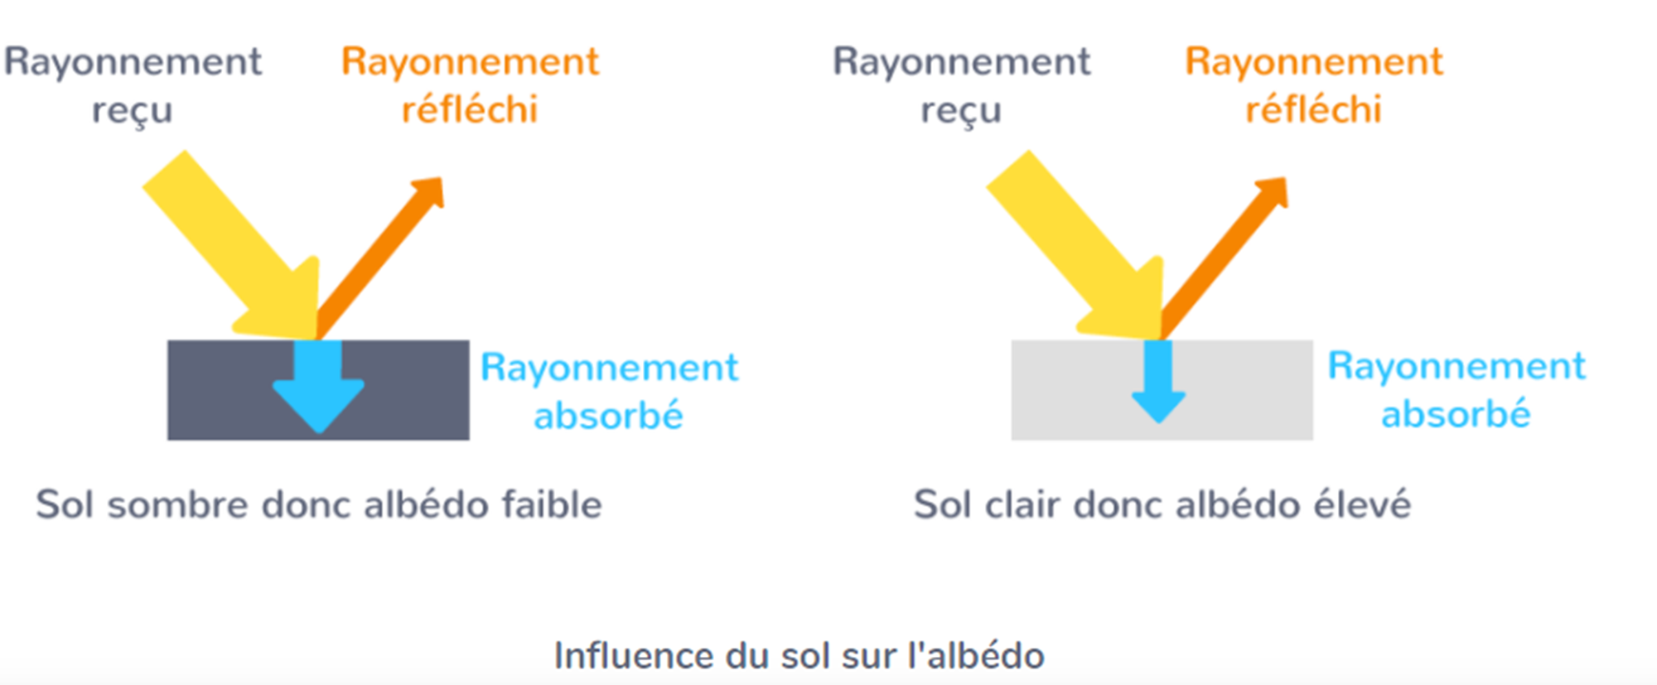
- L’albédo est le rapport de l’énergie solaire réfléchie par la surface de la Terre sur l’énergie solaire incidente. C’est un des facteurs qui contrôle la température de surface. Il varie selon la couleur du corps captant la lumière.

Actuellement, 30% de l’énergie solaire arrivant sur la surface terrestre est réfléchie vers l’espace, la Terre a donc un albédo de 0,3.

La neige et la glace ont un albédo bien supérieur à celui de la végétation ou de l’eau. Ainsi, en période glaciaire, l’albédo moyen augmente et la quantité d’énergie solaire absorbée par le sol diminue ce qui renforce le refroidissement initial.

L’albédo correspond donc aussi à un mécanisme amplificateur ,c’est une rétroaction positive.

Ces deux mécanismes accélèrent les modifications de température de surface du globe.

Bilan

Au Quaternaire, le climat alterne entre périodes glaciaires et interglaciaires contrôlées par les paramètres orbitaux, alternance favorisée par les boucles de rétroaction dues à la solubilité océanique du CO2 et l’albédo.

3) L’influence des activités anthropiques depuis 150 ans

Depuis la révolution énergétique des années 1870 et l’utilisation massive du charbon puis du pétrole et du gaz naturel en tant que source d’énergie, la mesure directe de la moyenne des températures moyennes terrestres montre une augmentation d’1,2°C (+1,7°C en France !).

Ce rapide réchauffement ne peut être d’origine naturelle et est donc directement corrélé à la perturbation du cycle géochimique du C avec des émissions massives de GES (surtout du CO2) dans l’atmosphère induites par les activités humaines.

Conclusion

Le climat est un paramètre faisant partie intégrante du système terre. Il est soumis à des variations naturelles d’amplitude importante à diverses échelles faisant intervenir aussi bien des paramètres géologiques qu’astronomiques.
Il est le résultat d’un équilibre subtil entre paramètres contrôlant quantité de GES dans l’atmosphère et mécanismes amplificateurs. Par ses activités récentes, l’humanité a un impact majeur sur ces derniers.

